Перспективы использования биогаза в АПК
Новиков Р.В., Леонов А.А.
Студент, доцент, кандидат технических наук
ФГБОУ ВО «Кузбасская государственная сельскохозяйственная академия», инженерный факультет, Кемерово, Россия
E-mail: tmrm@ksai.ru

Под непрерывным пагубным антропологическим воздействием на окружающую среду со стороны человечества, учёные делают неутешительные прогнозы о стремительных темпах ухудшения экологии, общее повышение температуры планеты, исчерпание природных ресурсов и др. Всё это приведёт к глобальным проблемам человечества, таким как массовое ухудшение здоровья и сокращение продолжительности жизни человека, исчезновение или мутагенное изменение флоры и фауны, острая нехватка природных ресурсов. В этой связи были предприняты меры по предупреждению и минимизации последствий этих изменений. Так, 23 июня 2021 года был утвержден закон об «Ограничении выбросов парниковых газов», который на законодательном уровне страны защищает окружающую среду. Также, в каждом государстве существуют экологические организации, которые изучают общую обстановку природоохраны и просвещают людей о важности защиты планеты от загрязнения и истощения. Одним из результатов их труда стала актуальность сохранения исчерпаемых природных ресурсов и открытие направления поиска новых источников энергии из вторичного сырья.
На данный момент, востребованность в сельском хозяйстве и его стремительное развитие предполагает, что в дальнейшем отходы его производства будут расти. Поэтому актуальность переработки сельскохозяйственного вторичного сырья является очевидным. Перспективным возобновляемым источником энергии, который возможно произвести в агропромышленном комплексе является биогаз. В основном он состоит из метана, который представляет собой газ без цвета со слабым специфическим запахом. По характеристикам он близок к природному газу, который извлекается из под земли. Его продуктом горения является углекислый газ и водяной пар без выделения серы, азота, альдегидов, канцерогенных веществ, свинцовых соединений и других вредных веществ. Горение такого газа является экологически чистым по сравнению с бензином или дизелем. Он изготавливается в основном из отходов жизнедеятельности животных и птиц с частичным добавлением вторичного сырья от переработки сельскохозяйственных культур.
Суть технологии получения биогаза является брожение сырья в герметичных ёмкостях, за счёт жизнедеятельности бактерий с поддержанием определённой температуры для активности микроорганизмов, технологическая схема получения биогаза представлена на рисунке 1. Метан выделяется из смеси вторичного сырья, накапливается в специальной ёмкости и проходит несколько этапов фильтрации. После чего его помещают в газгольдер для хранения и дальнейшего использования. Однако, перемещать и хранить газ в таком состоянии довольно проблематично из-за больших объёмов, что мешает популяризации использования биогаза. Обычно давление, биогаза повышают до 200 атмосфер для того, чтобы поместилось целесообразное его количество для использования. Однако, данный метод требует сложной технологии не только производства, но и использования. Сложность и дороговизна оборудования обуславливается колоссальным давлением, под которым находится метан. В добавок ко всему, из-за высоких цифр давления люди боятся им пользоваться из-за повышенной вероятности взрыва.
Но помимо повышения давления подобного рода газа, существует ещё один способ уменьшить объём газа это его сжижение. Суть сжижения заключается в переходе газа из паровой фазы в жидкую посредством его охлаждения до -162°C, тем самым уменьшая его объём в 600 раз. Преимуществами такого метода будет не только в большая вместимость, но и в нетоксичность и негорючесть.
Таким образом, можно допустить, что при больших объёмах вторичного сырья от сельского хозяйства и теплого благоприятного климата, не требующих больших затрат на утепление и отопление резервуаров брожения, будет целесообразным и рентабельным не только производство биогаза, но и его сжижение с последующим использованием в жидком виде.

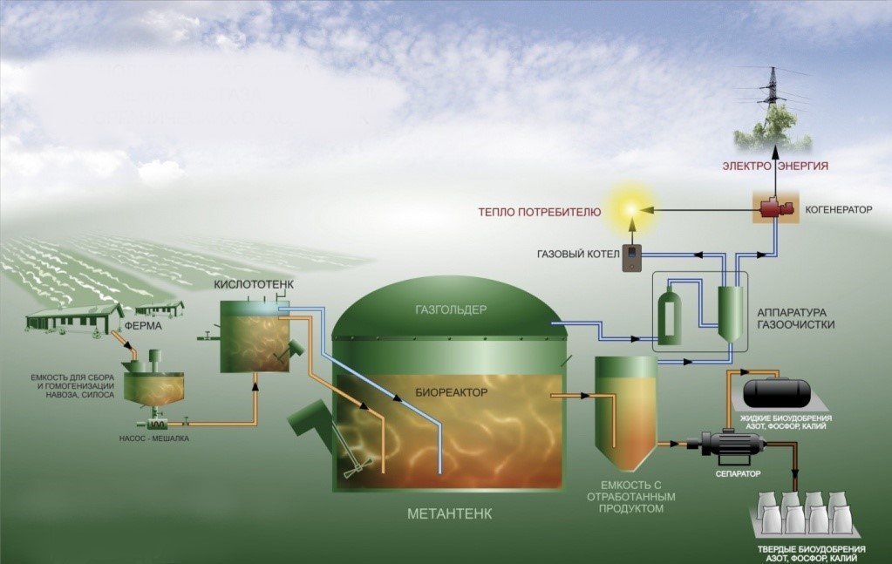
Рисунок 1 – Технологическая схема получения биогаза

Сравнивая метан под давлением и сжиженный метан – их принципиальное отличие заключается в том, что первый легче и дешевле произвести, так как его достаточно очистить и сжать до 200 и выше атмосфер, но нужны большие объёмы и толстостенное оборудование. А сжиженный метан сложнее произвести из-за сложности технологии сжижения, которая предполагает не только несколько стадий очистки, но и трудоёмкий многоступенчатый процесс охлаждения газа с преобразованием его в другое агрегатное состояние, но хранится он при давлении до 10 атмосфер. Преимуществами метана под высоким давлением является его относительная простота производства, проверенное годами оборудование, массовое использование. Минусами будут сложность оборудования, высокое давление, дороговизна оборудования и большая масса за счёт толстых стен баллонов. Достоинствами сжиженного метана будут низкое давление хранения, высокая вместимость резервуаров. Недостатками являются сложность и дороговизна производства, поддержание температуры около точки кипения метана, что предполагает установку криооборудования на места хранения баллонов.
Основные достоинства СПГ:
- Экономия пространства для баллонов вместо нескольких баллонов всего один и его монтаж не сопровождается внесением изменений в конструкцию самого автобуса.
- Запас хода не только не сокращается, но и увеличивается, даже при том, что баллон для сжиженного метана один.
- Более безопасен с точки зрения -взрыво и пожароопасности, так как в таком состоянии он не горит и давление в баллоне в десятки раз ниже.
- Экологичен, так как при сгорании выделяется только вода и двуокись углерода.
В настоящее время, в России уже есть несколько криоАГЗС, которые заправляют транспорт таким метаном, но пока что их мало ввиду незначительного спроса.
Проанализировав возможности сжимаемого и сжижаемого биогазов можно заключить, что при технологиях, которые доступны на данный момент эффективным будет синтез двух технологий. При отправке биогаза на большие расстояния, где невозможно или слишком затратно провести трубопровод, то его будет целесообразнее сжижать и отправлять крупными партиями. Также, его использование имеет смысл при больших расходах, поэтому их использование будет уместным на коммерческой и железнодорожной технике, речных и морских судах. Но не стоит забывать, что проверенный компримированный метан, который используется и будет использоваться для применения в баллонах, для отопления и отправки на относительно близкие расстояния и последующем использовании. Ко всему прочему, при больших объёмах производства есть возможность проложить трубопровод для биогаза под давлением с последующей транспортировкой.
Как говорилось выше, данная технологии добычи природного метана и последующих операций с сжиманием и сжижением будет наиболее эффективна в теплом климате, так как при получении метана нужна положительная температура. В перспективе спектр возможностей сжижаемого биогаза в дальнейшем может значительно расширится и человечество со временем откажется от повышения давления метана до критических отметок. Но на сегодняшний день, синтез двух методов при больших оборотах будет наиболее эффективен при нарастающем темпе развития сельского хозяйства. Стоит отметить, что в Великобритании и Южной Кореи используют биогаз на основе коммунальных отходов, что позволяет предположить о тандеме альтернативных источников энергии и их объединение и развитии.
Подводя итоги, можно заключить, что производство из вторичного сырья метана в любом виде будет экономически выгоден для большого агропромышленного комплекса из-за большого спектра его применения. Основные преимущества, получаемые агропромышленным комплексом при добыче биогаза это обеспечение комплекса теплом, энергией, а также жидкими и твёрдыми удобрениями, а сам метан в любом из двух видов можно будет использовать на данный момент как топливо для автомобилей и автобусов, которые будут переоборудованы под него. Учитывая, что биогаз является более экологичным видом топлива, чем бензин или дизель, а так же является возобновляемым ресурсом и помогает перерабатывать отходы производства в перспективе можно рассчитывать на господдержку на развитие отрасли и переоборудование предприятий АПК для производства и использования биогаза.

Список литературы
- Нетрадиционные возобновляемые источники энергии: учебное пособие / Л. М. Четошникова. – Челябинск: Изд-во ЮУрГУ, 2010 – 69 с.
- Особенности использования биогаза [Электронный ресурс].Научно-образовательный журнал «Современные инновации» – Режим доступа: https://cyberleninka.ru/article/n/szhizhennyy-prirodnyy-gaz-nastoyaschee-i-buduschee/viewer
- Сжиженный природный газ: настоящее и будущее [Электронный ресурс].Научно-образовательный журнал Инновационные аспекты развития науки и техники – Режим доступа: https://cyberleninka.ru/article/n/szhizhennyy-prirodnyy-gaz-nastoyaschee-i-buduschee/viewer

